**MANUAL TÉCNICO**

**Paula Cortés Rúa  
Stefania Pérez Roldan  
Maribel Hoyos Montes**

**Programación II  
William Alexis Ortiz Perea**

**Universidad de Antioquia  
Facultad Nacional de Salud Publica  
Héctor Abad Gómez  
Medellín  
2023**

**Tabla de contenido**

Introducción 2

Objetivos 3

Objetivo General 4

Objetivos Específicos 4

Diseño en UML de la Arquitectura 5

Diagrama de Entidades 6

Diccionario de Datos 6

# **Introducción**

Una base de datos en MySQL, Server hace más fácil la configuración, el mantenimiento y la administración de Datos con SQL, el cual es un sistema gestor de bases de datos SGBD, por sus siglas en ingles que se conoce de forma amplia y simplicidad muy notable rendimiento, aunque le hacen falta algunas de las características avanzadas disponibles en otras SGBD, del mercado , es una opción atractiva tanto para las aplicaciones comerciales, como de entretenimiento precisamente por lo fácil que se hace de uso y tiempo que se reduce su puesta en marcha , esto y su distribución libre en internet,, bajo la licencia GPL, que le otorgan como beneficios adicionales, por esto no son menos importantes que cuenta con un alto grado de estabilidad y un desarrollo rápido.

Esta base de datos, esta desarrollada en MySQL,, es un SGBD , que ha ganado popularidad por una serie de características que son atractivas, las cuales son; que se encuentra desarrollada en C/C++, los ejecutables se disminuyen para cerca de diecinueve plataformas distintas, la API, se encuentra disponible en C, C++, Eiffel, Java, PHP, Y Python, Ruby, y TCL, que esta optimizado para equipos de múltiples procesadores, la velocidad también es importante, se puede utilizar como cliente servidor o incrustado de las tablas, con prestaciones y rendimiento distintos para poder optimizar el SGBD, a cada uno de los casos en concreto.

Su administración, esta basada en usuarios y privilegios, se tiene constancia de casos en los que maneja cincuenta millones de registros, setenta mil tablas y cinco millones de columnas, sus opciones de conectividad abarcan el TCP/IP , sockets UNIX y sockets NT,

además de soportar completamente ODBC. Los mensajes de error pueden estar en español y hacer ordenaciones correctas con palabras acentuadas o con la letra ’ñ’.

Es altamente confiable en cuanto a estabilidad se refiere.

Por todo lo dicho anteriormente mencionado es de vital importancia esta herramienta y en la aplicación de procesamiento de datos y mucho más en el campo de la salud es importante, porque los datos pueden ser procesadas de una forma más automatizada, y también se puede llegar a mediciones en cuanto a los síntomas de depresión ansiedad, en el cual también se puede denotará que los formularios de Visual Studio, temáticas que son de mucha utilidad en la mayoría de los campos.

# **Objetivos**

## 

## **Objetivo General**

Aplicar las temáticas de Formularios de Visual Basic, y Bases de Datos de MySQL, evaluando el malestar emocional en pacientes con diferentes padecimientos crónicos, valorando los síntomas cognitivos y conductuales de la ansiedad y la depresión.

## 

## **Objetivos Específicos**

* Identificar los datos y características de los pacientes que llegan al centro hospitalario
* Diseñar los formularios para la identificación de síntomas de la depresión y la ansiedad.
* Exportar los datos y estas características de los pacientes y sus síntomas.

# **Diseño en UML de la Arquitectura**

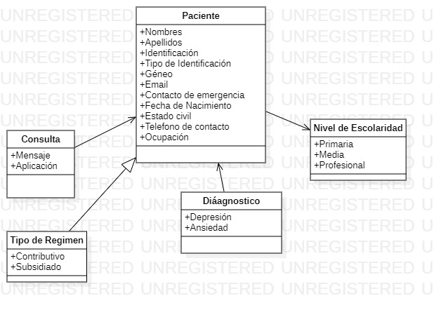

En este diagrama se pueden evidenciar los atributos de los pacientes, es decir los datos que se le solicitan al ingreso en la validación de datos, los cuales son: los nombres y apellidos completos, el tipo de identificación, el número de la identificación la ciudad dirección de residencia, el teléfono de contacto, su email, nivel de escolaridad, genero, fecha de nacimiento, nivel de escolaridad, entre otros.

Luego viene el diagnostico de estas personas en cuanto a la depresión y la ansiedad, se pueden ver identificadas por unos síntomas; los cuales se pueden ver en la tabla y en uno de los formularios, con su respectiva totalización.

Para identificar si posee más síntomas de acuerdo a la escala de la tabla que se anexa y basándose en este se desarrolló un diagnóstico cualitativo.

# **Diagrama de Entidades**

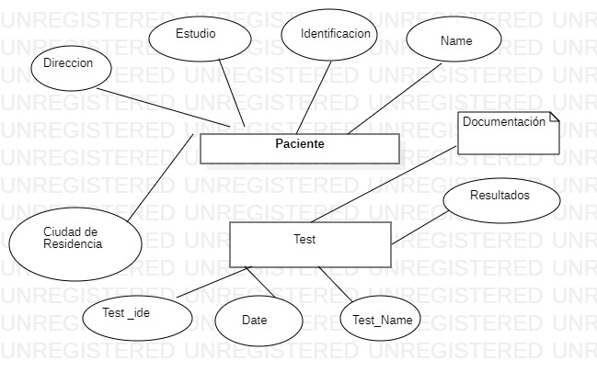

El diagrama de Entidad relación se puede ver evidenciado en la validación de datos de ingreso al paciente y el diagnostico de cada uno de los pacientes, de la misma forma la documentación, de acuerdo a los datos de cada uno de los pacientes, de la misma forma su diagnóstico y la documentación del proceso que se recolectara a través de la base de datos, que toma los datos de los formularios proporcionados en la aplicación de la misma forma, el primero su validación de datos:

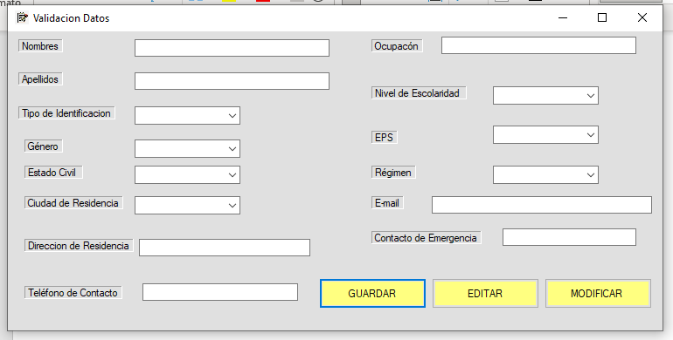

El anterior formulario en el que se validan los datos de los pacientes que ingresan:

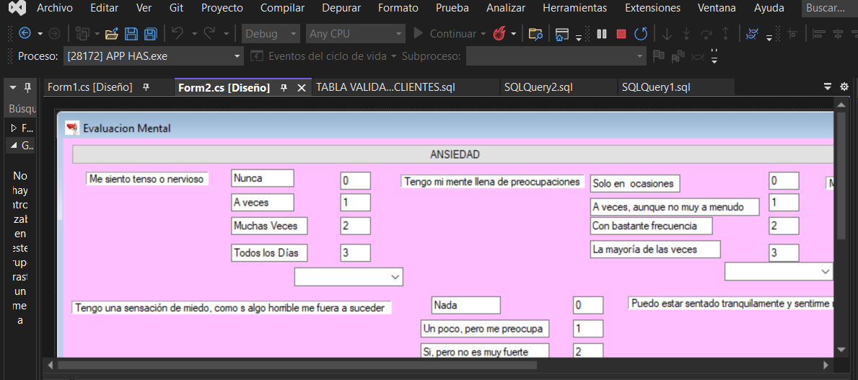

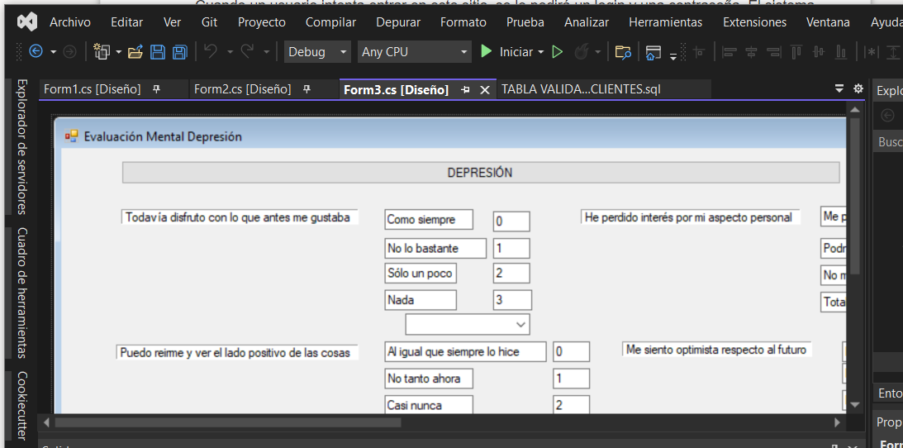

Estos dos formularios, que son la evaluación Mental una es de la Depresión y la otra de la Ansiedad, que se diagnostican mediante una serie de preguntas, calificándolas, en una escala cada una del o al 3, y en la sumatoria total debe entre 0 y 21, pudiendo entregar un diagnostico cualitativo y cuantitativo, para estas enfermedades psicológicas.

# **Diccionario de Datos**

|  |  |  |  |  |
| --- | --- | --- | --- | --- |
| Nombre de la Tabla | Nombre Campo | Tipo | Rango | Descripción |
| Apellidos | Apellidos | Texto | 50 | Almacena los apellidos del paciente |
| Nombres | Nombres | Texto | 50 | Almacena los nombres del paciente |
| Genero | Genero | Texto | 50 | Almacena el genero del paciente |
| Estado Civil | Estado Civil | Texto | 50 | Almacena el estado civil del paciente |
| Tipo de identificación | Tipo de identificación | Texto | 50 | Almacena el tipo de identificación del paciente |
| Ciudad de Residencia | Ciudad de Residencia | Texto | 50 | Almacena la ciudad de residencia del paciente |
| Dirección de Residencia | Dirección de Residencia | Alfanumérico | 50 | Almacena la dirección de residencia del paciente |
| Teléfono de contacto | Teléfono de contacto | Numérico | 50 | Almacena el contacto del paciente |
| E-mail | E-mail | Alfanumérico | 80-100 | Almacena el E-mail del paciente |
| Nivel de Escolaridad | Nivel de Escolaridad | Texto | 50 | Almacena el nivel de escolaridad del paciente |
| EPS | EPS | Texto | 50 | Almacena el dato de la EPS, del paciente |
| Régimen | Régimen | Texto | 50 | Almacena el tipo de régimen del paciente |